**Xianning Vocational Technical College**

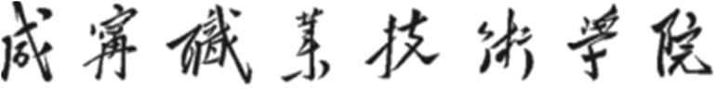

**2021年寒假社会实践报告**

学院：

专业班级：

姓名：

共青团咸宁职业技术学院委员会制

二〇二一年一月

承 诺 书

本人郑重承诺：以下所填写的内容绝对真实可靠，完成的实践成果由个人完成，没有弄虚作假、剽窃抄袭情况，成果中借鉴他人的地方均已标注出处。

承诺人（签字）：

年 月 日

**目 录**

一、咸宁职业技术学院社会实践活动登记表（个人/团队）

二、寒假社会实践活动日志

三、寒假社会实践活动总结

四、相关新闻宣传报道或活动音像、图片材料

一、咸宁职业技术学院学生社会实践活动登记表（个人）

|  |  |  |  |  |  |  |  |
| --- | --- | --- | --- | --- | --- | --- | --- |
| 姓 名 |  | 性别 |  | 专业班级 |  | 学号 |  |
| 活动主题 |  | | | | | 活动时间 |  |
| 活动的主要内容、形式及成效 |  | | | | | | |
| 社会实践报告题目 |  | | | | | 成绩 |  |
| 学院意见 | 单位盖章： 年 月 日 | | | | | | |

咸宁职业技术学院社会实践活动登记表（团队）

团队名称：

|  |  |  |  |
| --- | --- | --- | --- |
| 所在学院 |  | 活动主题 |  |
| 团队成员组成 |  | | |
| 活动的主要内容、形式及成效 |  | | |
| 指导老师意见 | 签 名： 年 月 日 | | |
| 学院团总支意见 | 签 字（盖 章）： 年 月 日 | | |
| 校团委意见 | 盖 章： 年 月 日 | | |

二、寒假社会实践活动日志（此表可根据实际情况复制多页）

咸宁职业技术学院寒假社会实践活动日志

日期： 地点： 天气：

活动内容及心得体会：

三、寒假社会实践活动总结（要求不少于1500字）

四、相关新闻宣传报道或活动音像、图片材料